**Navegación Funcional de la Página (**LocalidadSanta Fe, Vinculo entre universidad y comunidad**)**

* Módulo de **Preguntas**, Caracteristicas**:**

1. A continuacion aparecen todas las preguntas disponibles de respuesta.
2. Aparece quien hizo las preguntas y como ha sido calificado por el momento, en el ejemplo “Usuario pregunta” tiene una medalla oro y una de plata, según calificacion realza.
3. Aparece con las visitas que a tenido, cuantos votos y respuestas a tenido.
4. Existe un boton para formular o crear preguntas.
5. Tiene un menu de preguntas recientes, marcadas como destacadas de las que han sido mas votadas, las que estan activas y un total de preguntas sin responder.
6. Tiene un control para buscar palabras que coincidan con todas las diferentes preguntas echas en la pagina ya sea que esten sin responder o esten marcadas como respondidas.
7. En la parte superior derecha aparece si tiene noificaciones por revisar, calificaciones, ayuda del sitio, y el menu.

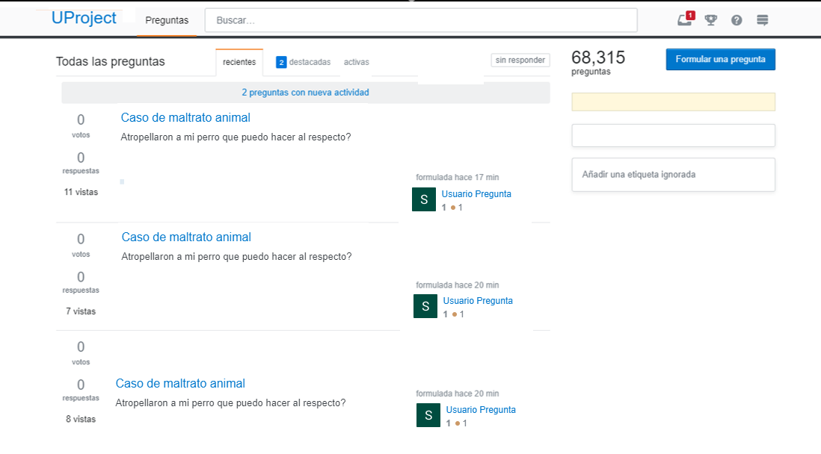

* Módulo de **Formular una pregunta,** Caracteristicas:

Puede crear la pregunta con un:

Titulo

Puede adjuntar enlaces, imágenes…

Contenido de la pregunta

Etiquetas

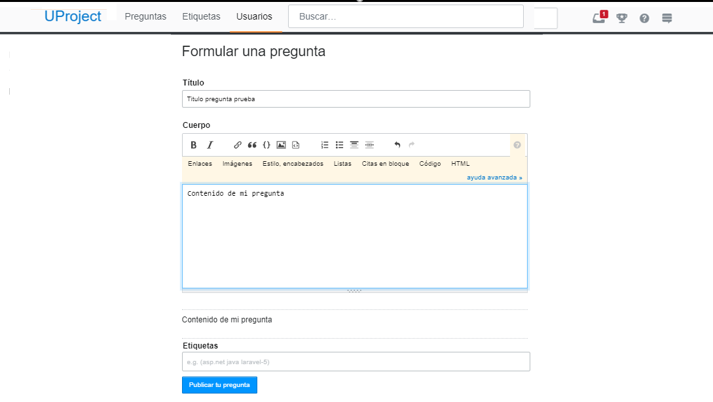

* Módulo de **Búsqueda**

El menú de búsqueda permite buscar usuarios, preguntas por etiquetas, o preguntas que contengan esas palabras digitadas.

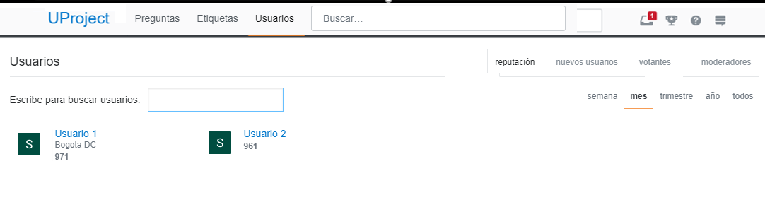

* Módulo de **Usuarios,** Características:

En este modulo puede ver en detalle la interacción del usuario con las diferentes preguntas, cuantas veces a sido calificado, cuantas visitas al perfil a tenido, cuantas personas a alcanzado o le han dado clic a sus respuestas o post.

